**ДЕМОВЕРСИЯ**

**итоговой контрольной работы по предмету "французский язык" за курс 9 класса**

**базовый уровень**

**Раздел 1 (задания по аудированию)**

|  |
| --- |
| **Вы услышите диалог. Выберите один правильный вариант ответа из трёх предложенных (1, 2 или 3). Вы услышите запись дважды. При повторном прослушивании проверьте себя.** . Запишите свои ответы в БЛАНК ОТВЕТОВ. Вы услышите запись дважды. |

1)Julien téléphone à __________.

1)  son père

2)  son grand-père

3)  son frère

2)Julien a acheté __________ à la boutique.

1)  une chemise

2)  un jean

3)  un T-shirt

3)Dans le Jardin municipal, des musiciens _________.

1)  jouaient des instruments de musique

2)  dansaient

3)  vendaient leurs disques

4)Maintenant, Julien est _________.

1)  dans le parc d'attractions

2)  aux Jeux Olympiques

3)  à un concert

**Раздел 2 (задания по чтению)**

|  |
| --- |
| Прочитай тексты и установи соответствие между заголовками 1–6 и текстами А–E. Используй  каждую цифру только один раз. В задании есть один лишний заголовок. |

1. Dans mon école.

2. Pourquoi j’aime les maths.

3. Je veux aller en apprentissage.

4. Mon emploit du temps est chargé.

5. Le jour de la rentrée.

6. Le système scolaire en France.

A. Ma matière préférée est les mathématiques. J’adore les cours de maths. C’est parce qu’on a un bon prof.

C’est un homme intelligent et compétent. Il aime et connaît bien sa matière. Il est expérimenté et patient, il explique très clairement. On comprend tout ce qu’il explique. Il est exigent, il nous demande beaucoup de travail et il sait faire travailler les élèves. Il a de l’humour. Ses cours sont toujours intéressants.

B. On étudie un tas de matières : maths, russe, littérature, histoire, biologie, géographie, français... Et de

plus, on a des cours de sport. Nous allons à l’école 5 jours par semaine. Samedi et dimanche sont les jours

de repos. Chaque jour on a 6-7 cours. Ils commencent à 9 heures et finissent à 3 heures de l’après-midi. A

mon avis, le programme est chargé. On a aussi des cours facultatifs. Donc, je suis occupé toute la journée.

C. C’est une belle édifice à trois étages. C’est un immeuble tout à fait moderne. Toutes les salles de classe

sont claires, propres, bien aérées et bien équipées. Dans chaque classe de mon école, il y a des cartes géographiques, des portraits, des meubles, un tableau noir, des tables. Toutes les fenêtres sont grandes et donnent sur la cour. Au rez-de-chaussée, on peut voir le vestiaire, le bureau du directeur de l’école, les ateliers, de petites classes et la cantine où les élèves prennent leurs repas.

D. C’est sans la moindre inquiétude, mais au conyraire avec une véritable joie que je quittais la maison, un matin d’octobre, pour la rentrée au lycée, où j’étais admis en cinquième. Personne ne m’accompagnait : le cartable au dos, les mains dans les poches, je n’avait pas besoin de lever la tête pour regarder les noms des rues.

E. En France l’école est obligatoire pour tous les enfants de 6 à 16 ans. Les enfants de 3 ans à 6 ans vont à l’école maternelle. 4 millions d’enfants de 6 à 11 ans vont à l’école primaire. Les enfants apprennent à lire, à écrire, à calculer, à dessiner. Il y a 5 classes . Les enfants de 11 à 14 ans vont au collège. Après le collège les élèves continuent l’enseignement au lycée qui propose 3 années d’études.

**Раздел 3 (задания по грамматике и лексике)**

|  |
| --- |
| **Прочитайте приведённые ниже высказывания. Выберите правильную форму из предложенных вариантов. Запишите свои ответы в БЛАНКЕ ОТВЕТОВ под номером соответствующего задания.** |

1) Il... un livre intéressant.

a) a lu b) est lu c) lit d) lisait

2) Tu... à la fête hier soir.

a) es venu b) est venu c) viens d) venais

3) Elles... à l'école ce matin.

a) sont allées b) ont allé c) allaient d) vont

4) La chanson qu'il... était très populaire.

a) a chanté b) a chantée c) chante d) chantait

5) Je... mon devoir avant de sortir.

a) finis b) finissais c) finirai d) finira

6) Vous... toujours de bonnes idées.

a) avez b) avez eu c) aviez d) aurez

7) Nous... le film la semaine dernière.

a) avons vu b) avons voir c) voyons d) voyait

8) Ils... au parc cet après-midi.

a) vont b) allaient c) sont allés d) allaient

9) Elle... son repas à midi.

a) a mangé b) mangeait c) a mangé d) mangera

10) Je (faire) mes devoirs ce soir.

A) fais B) ferai C) faisais

11) Tu (prendre) le train demain.

A) prends B) prendras C) prenais

12) Nous (choisir) un film à regarder.

A) choisissons B) choisirons C) choisissais

13) Ils (attendre) le bus pendant longtemps.

A) attendent B) attendaient C) attendaien

**Раздел 4 (задание по письму)**

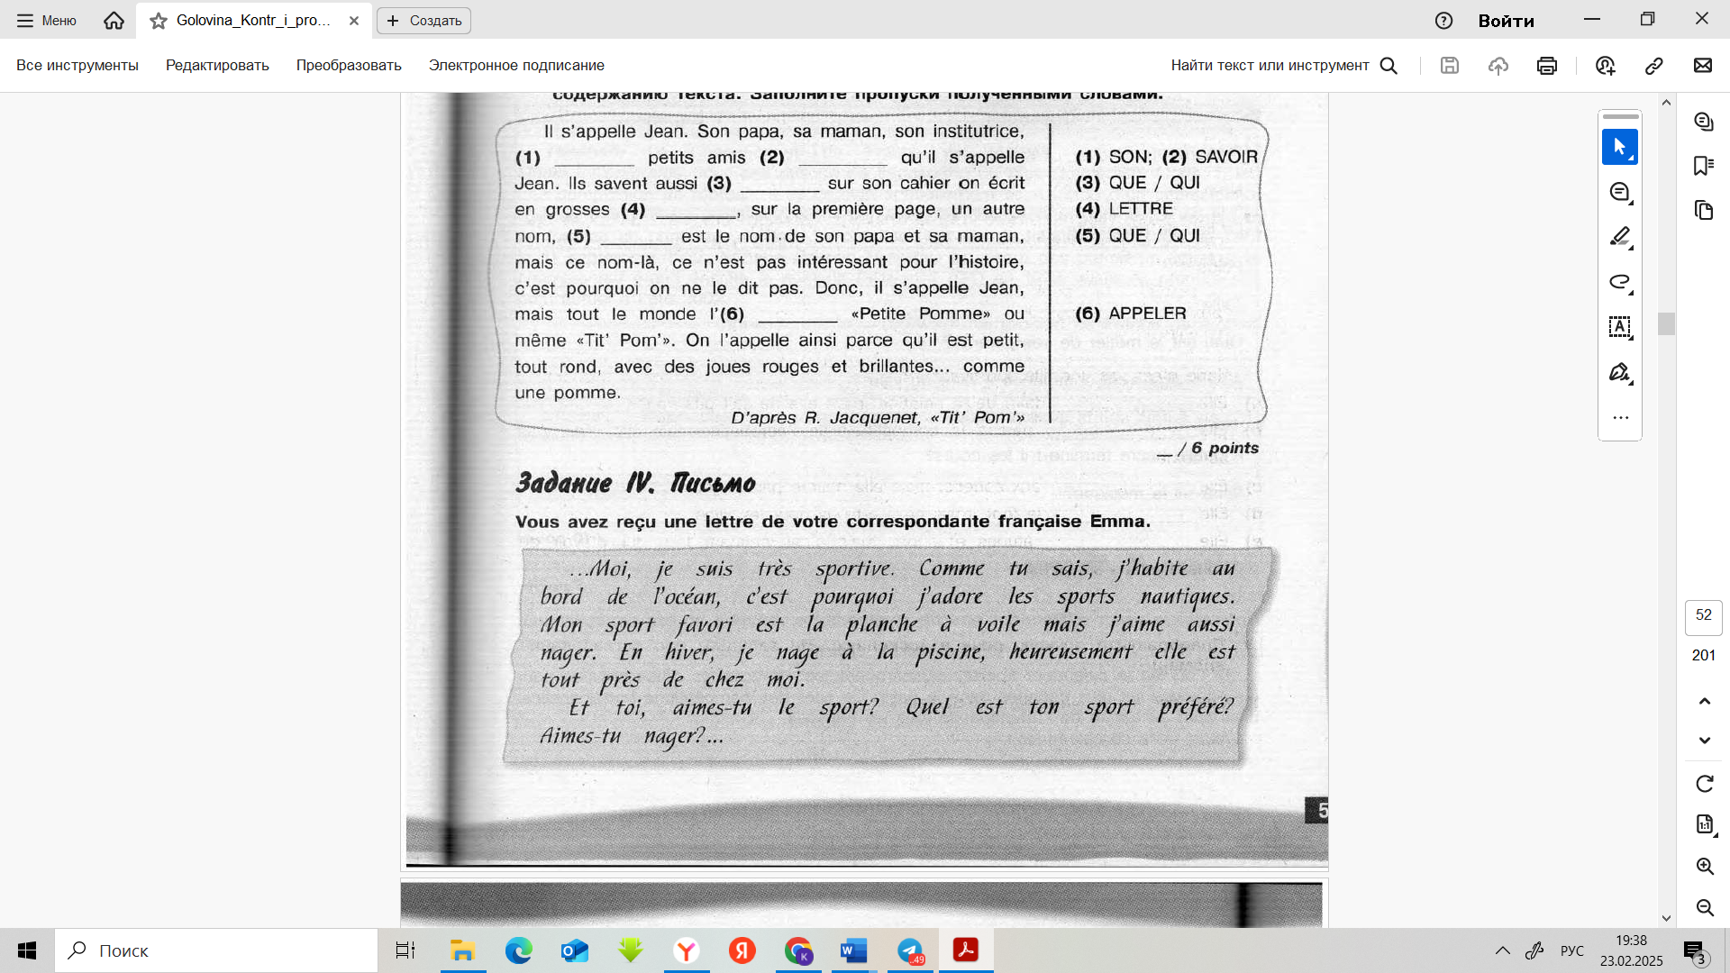**Вы получили письмо от вашего французского друга Мирея. Напишите ему письмо и ответьте на его 3 три вопроса. Помните о правилах оформления личного письма**